Вариант 4
Уважаемый слушатель, в качестве зачетного задания вам предложен анализ имиджевых характеристик и специфики невербальной коммуникации оратора – функций невербальной коммуникации (управления, подкрепления, манипуляции, замещения), средств невербальной коммуникации - кинесики (жесты, мимика, визуальный контакт, поза, походка), проксемических параметров (ориентация, дистанция), такесики (прикосновения – рукопожатие, объятие, похлопывание, поцелуй), просодики (интонация, смех, кашель, пауза, тембр, темп, громкость речи).
Выбор персоналии (оратора), текста для анализа, - индивидуальный: это может быть политик, комментатор, медиаперсона, герой фильма, художественного произведения, в качестве текста можно выбирать фрагменты интервью, публичных выступлений, реплики диалогов и т.д.

ОБРАЗЕЦ ВЫПОЛНЕНИЯ ЗАЧЕТНОГО ЗАДАНИЯ
Анализ имиджевых характеристик и специфики невербальной коммуникации Mr. Freemanа
Mr. Freeman (рус. Мистер Свободный Человек / Мистер Фриман) является главным персонажем анимационного веб-сериала, появившегося на YouTube 21 сентября 2009 года и завоевавшего немалую популярность в Рунете. Основное содержание его роликов —монологи, в провокационной форме, критикующие образ жизни современного обывателя. Мы не можем провести аналогии между сегодняшним образом персонажа и его биографией, так как она в принципе не предстает перед зрителем. Но, тем не менее, образ персонажа нам понятен. Его манера речи, интонация привлекает внимание многих. Невербальные характеристики персонажа является прекрасным объектом для исследования. Среди многочисленных роликов я выбрала «Mr. Freeman. Part 00». Он, собственно, как и все остальные - насыщенный, яркий, кричащий, настоящий ролик-протест, характерный для Фримана. Хотелось бы отметить, что местоимение «Я», по мнению Фримана, обязано писаться с большой буквы, поэтому в тексте написано именно так
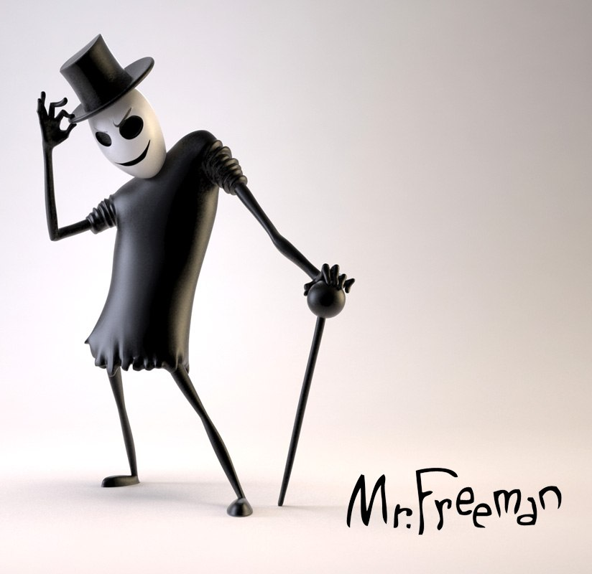
Имидж персонажа. Мистер Фриман является персонажем рисованным, мультипликационным, поэтому его имидж - все-таки заслуга авторов. Тем не менее, имидж Фримана соответствует его характеру. Что касается персональных характеристик Фримана, то нам известно немногое: очевидно, что это персонаж мужского рода, что вызывает определенное доверие к нему, возраст персонажа ближе к среднему. Одет Мистер Фриман в черный костюм, на голове нередко встречается шляпа, все это указывает на его статус, интеллигентность, как и именование его «Мистером». На его лице нередко появляется ухмылка, прищур, его можно сравнить с хитрой лисой, это основа его характера. Из его видеообращения можно сделать вывод, что он несет эмоцию уверенности, искренности. Поза со смещенным назад центром тяжести демонстрирует самодостаточность героя. Жесты размеренные, подчеркивающие собственную значимость. Таким образом, кинесика представлена в полном объеме.
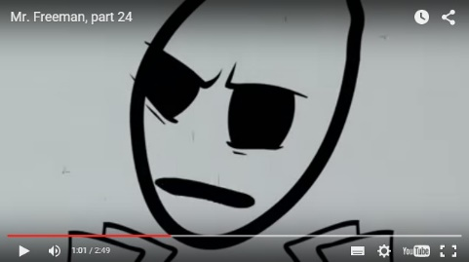
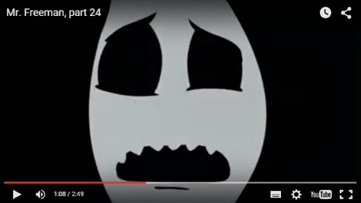
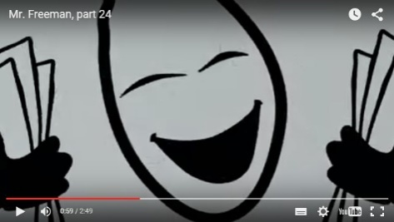
Особо интересна манера речи оратора. Он часто повышает голос до крика, порою, мы слышим лишь шепот, при сильных эмоциях его голос дрожит, а иногда слышен плачь. Просодические характеристики Мистера Фримана передают его эмоциональность.
Если говорить о социальных характеристиках Фримана, то внимание стоит уделить тому факту, что мы не можем судить о материальном положении персонажа или же о его принадлежности к какой-либо социально группе, тем более о происхождении. Нам известно лишь то, что Фриман борец за свободу слова, мысли, действия. Он уверен, что люди превратились в серую зомбированную массу и причиной тому «демократическая» власть. Цель оратора «промывка» мозга, стимулирование людей к совершенствованию и к самореализации.
Ну и закончить описание имиджа оратора следует символическими характеристиками. Мистер Фриман, для определённого круга лиц, а если быть точнее для своих зрителей является символом «свободы», символом бунтарства и революции. Зрители не могут сами строить революцию, они просто видят ее во Фримане.
Знание основ невербальной коммуникации помогает адекватно оценивать вербальную речь говорящего, гармонично сочетать вербальную и невербальную составляющие, что в конечном итоге формирует уровень доверия в коммуникации и способствует ее успеху. Невербальная коммуникация несет в себе такие важные функции, как управление (передачи эмоций – радости. Гнева. Страха. удивления), подкрепление (сопровождение устной речи жестами, мимикой, позой), манипуляция (противоречия вербальной коммуникации, либо воздействия на слушателей – воинственным видом во время призывов), замещение (не используется, так как голос, вербальная коммуникация – основа имиджа персонажа), а также является более надежным источником информации, чем вербальная коммуникация.
Средства невербальной коммуникации:
- кинесика: поза, жесты, мимика, походка, визуальный контакт,
- просодика: интонация, громкость, тембр, пауза, смех, плач, кашель,
- такесика: рукопожатие, поцелуй, похлопывание,
- проксемика: ориентация, дистанция.
Использование данных средств и проглядывается в видеообращениях Мистера Фримана.
Например, кинесика, наиболее частая поза Фримана - руки за спиной, голова высоко поднята, подбородок выставлен. Данная поза выражает чувство уверенности, оратор прекрасно знает и понимает то, о чем говорит. Ввиду частой смены кадров мы не может судить о жестах Мистера Фримана, однако можно отследить его мимику, она довольно разнообразна. На лице Фримана можно разглядеть страх и радость, удивление и печаль, что зависит от текста и эмоций, которые в нем должны быть переданы.
Просодика обозначается с помощью индексальных знаков и связана прежде всего с интонацией. Интонация – комплексное средство языка, оно включает в себя мелодику, логическое ударение, громкость, темп речи и паузу. Для русского языка характерно наличие 11 зон эмоциональных состояний (радость, испуг, нежность, удивление, равнодушие, гнев, печаль, презрение, уважение, стыд, обида), каждое из которых передается соответствующей интонационной моделью. Все данные эмоциональные состояния можно найти в видеообращениях Фримана, которые просматриваются не только через мимику, но и тембр, громкость. Не редкость услышать смех Фримана, который имеет совершенно различные окраски. От зловещего смеха, до смеха нервного, переходящего в крик. Оценить какой-либо телесный контакт не представляется возможным, как и соблюдение Фриманом особой дистанции, ведь непосредственного контакта с нашим персонажем никто не достигал.
Таким образом, имидж персонажа в немалой степени складывается посредством типичных для него невербальных знаков. Большая их часть представлена кинесикой, просодикой, позволяющие реализовать функции управления, подкрепления и манипуляции.

